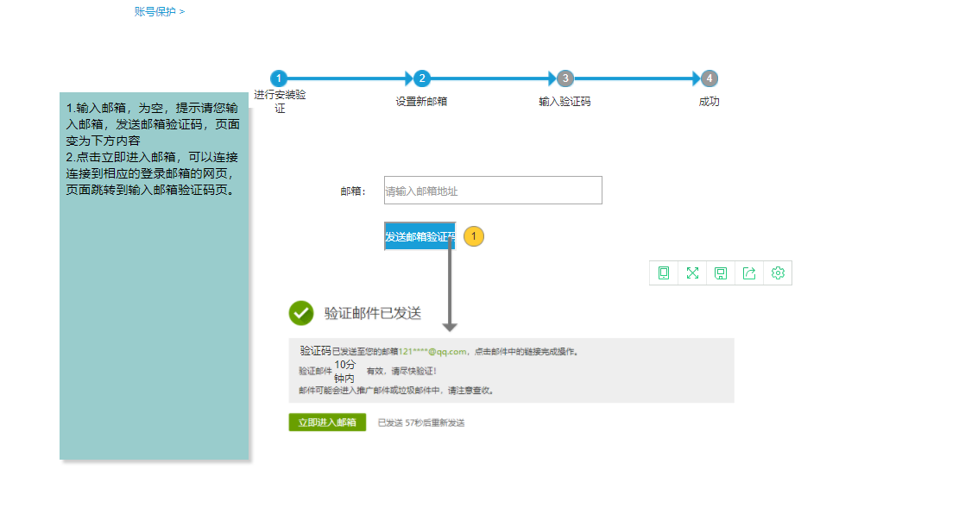

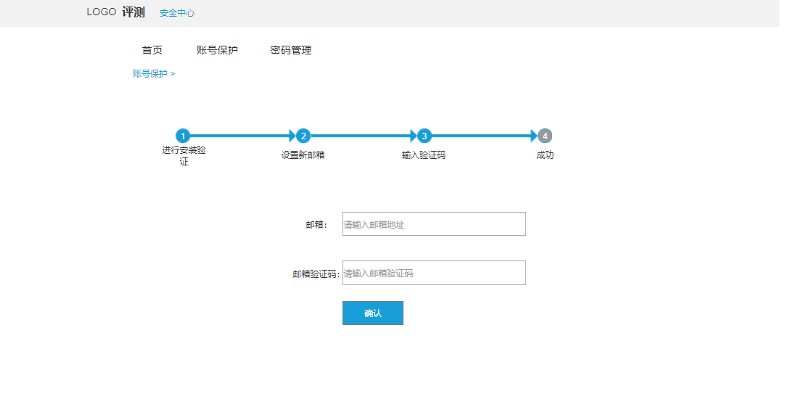

1. 邮箱绑定

改为通过验证码验证邮箱绑定，安全验证页面和成功绑定页面不变，设置邮箱和输入验证码页面更改。

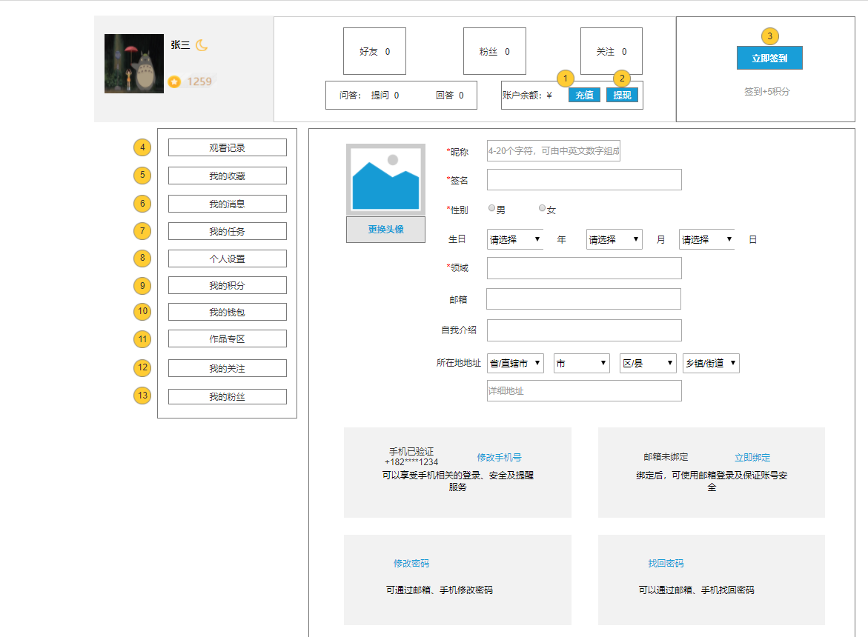

1. 个人中心

删除收货地址下方的实名认证。